Interfaces de usuario e interacción. Rauch 2026 - TUDAI
Prof.: Ing. Hernandez Gauna, Jorge G.
Prof: A.P. Nelson Garrido Ayudante: Arana, Facundo

Práctico 1: Manejo colores y repaso JS
- - Cree una página web que incluya un botón. Al hacer clic en el botón, tanto el color de fondo de la página como el color del botón deberán cambiar dinámicamente a una combinación complementaria seleccionada aleatoriamente de una lista predefinida de colores.

- – Cree una página web con 5 inputs de texto y un botón, al hacer clic sobre el botón todos los inputs deben borrar su contenido.

- - Repaso Javascript: Definir una matriz de 100 elementos x 100 elementos y completarla con valores enteros random, y resuelva los siguientes incisos:

  - Escribir una función que retorne el valor máximo de toda la matriz.
  - Calcular el valor promedio de cada fila y guardarlos en un arreglo.
- - Pintar una región rectangular de un color utilizando el Contexto de HTML5.
- - Pintar una región rectangular de un color utilizando la estructura de ImageData.
- - Especificar la función para pintar un cuadrado utilizando un gradiente de la siguiente forma:

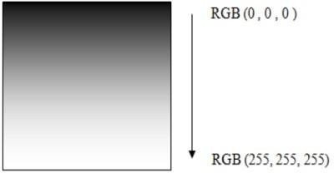

- - Cargar una Imagen desde disco o URL
  - Dibujar la imagen dentro del canvas
  - Implementar una función que aplique el filtro de escala de grises y muestre el resultado en el canvas.

- - Pintar un rectángulo en pantalla, utilizando tres o cuatro colores en un gradiente. Los tres colores deben ser armonías tonales. Puede ser en el eje X o Y.

